2017年浙江省湖州市中考数学试卷
阅卷人 |  | 一、选择题：本大题共10个小题,每小题3分,共30分.在每小题给出的四个选项中，只有一项是符合题目要求的.
得分 |  | 一、选择题：本大题共10个小题,每小题3分,共30分.在每小题给出的四个选项中，只有一项是符合题目要求的.
1．实数 $2$ ， $\sqrt{2}$ ， $\frac{1}{2}$ ， $0$ 中，无理数是（ ）
A．$2$ B．$\sqrt{2}$ C．$\frac{1}{2}$ D．$0$
2．在平面直角坐标系中，点 $Ρ(1,2)$ 关于原点的对称点 $Ρ^{′}$ 的坐标是（ ）
A．$(1,2)$ B．$(−1,2)$ C．$(1,−2)$ D．$(−1,−2)$
3．如图，已知在 $RtΔΑΒC$ 中， $∠C={90}^{∘}$ ， $ΑΒ=5$ ， $ΒC=3$ ，则 $cosΒ$ 的值是（ ）
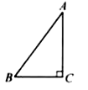
A．$\frac{3}{5}$ B．$\frac{4}{5}$ C．$\frac{3}{4}$ D．$\frac{4}{3}$
4．一元一次不等式组 $\left\{\begin{aligned}2x>x−1 \\ \frac{1}{2}x≤1\end{aligned}\right.$ 的解集是（ ）
A．$x>−1$
B．$x≤2$
C．$−1<x≤2$
D．$x>−1$ 或 $x≤2$
5．数据 $−2$ ， $−1$ ， $0$ ， $1$ ， $2$ ， $4$ 的中位数是（ ）
A．$0$ B．$0.5$ C．$1$ D．$2$
6．如图，已知在 $RtΔΑΒC$ 中， $∠C={90}^{∘}$ ， $ΑC=ΒC$ ， $ΑΒ=6$ ，点 $Ρ$ 是 $RtΔΑΒC$ 的重心，则点 $Ρ$ 到 $ΑΒ$ 所在直线的距离等于（ ）
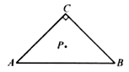
A．$1$ B．$\sqrt{2}$ C．$\frac{3}{2}$ D．$2$
7．一个布袋里装有 $4$ 个只有颜色不同的球，其中 $3$ 个红球， $1$ 个白球．从布袋里摸出 $1$
个球，记下颜色后放回，搅匀，再摸出 $1$ 个球，则两次摸到的球都是红球的概率是（ ）
A．$\frac{1}{16}$ B．$\frac{1}{2}$ C．$\frac{3}{8}$ D．$\frac{9}{16}$
8．如图是按 $1:10$ 的比例画出的一个几何体的三视图，则该几何体的侧面积是（ ）
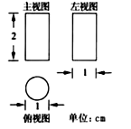
A．$200{cm}^{2}$ B．$600{cm}^{2}$ C．$100π{cm}^{2}$ D．$200π{cm}^{2}$
9．七巧板是我国祖先的一项卓越创造．下列四幅图中有三幅是小明用如图所示的七巧板拼成的，则不是小明拼成的那幅图是（ ）
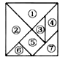
A．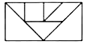 B．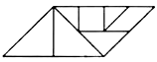
C．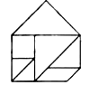 D．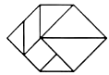
10．在每个小正方形的边长为 $1$ 的网格图形中，每个小正方形的顶点称为格点．从一个格点移动到与之相距 $\sqrt{5}$ 的另一个格点的运动称为一次跳马变换．例如，在 $4×4$ 的正方形网格图形中（如图1），从点 $Α$ 经过一次跳马变换可以到达点 $Β$ ， $C$ ， $D$ ， $Ε$ 等处．现有 $20×20$ 的正方形网格图形（如图2），则从该正方形的顶点 $Μ$ 经过跳马变换到达与其相对的顶点 $Ν$ ，最少需要跳马变换的次数是（ ）
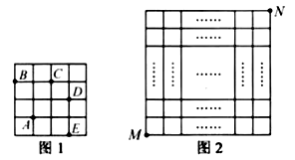
A．$13$ B．$14$
C．$15$ D．$16$
阅卷人 |  | 二、填空题（每题4分，满分24分，将答案填在答题纸上）
得分 |  | 二、填空题（每题4分，满分24分，将答案填在答题纸上）
11．把多项式 $x^{2}−3x$ 因式分解，正确的结果是 ．
12．要使分式 $\frac{1}{x−2}$ 有意义， $x$ 的取值应满足 ．
13．已知一个多边形的每一个外角都等于 ${72}^{∘}$ ，则这个多边形的边数是 ．
14．如图，已知在 $ΔΑΒC$ 中， $ΑΒ=ΑC$ ．以 $ΑΒ$ 为直径作半圆 $Ο$ ，交 $ΒC$ 于点 $D$ ．若 $∠ΒΑC={40}^{∘}$ ，则 $\overset{⌢}{ΑD}$ 的度数是 度．
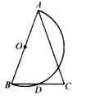
15．如图，已知 $∠ΑΟΒ={30}^{∘}$ ，在射线 $ΟΑ$ 上取点 $Ο_{1}$ ，以 $Ο_{1}$ 为圆心的圆与 $ΟΒ$ 相切；在射线 $Ο_{1}Α$ 上取点 $Ο_{2}$ ，以 $Ο_{2}$ 为圆心， $Ο_{2}Ο_{1}$ 为半径的圆与 $ΟΒ$ 相切；在射线 $Ο_{2}Α$ 上取点 $Ο_{3}$ ，以 $Ο_{3}$ 为圆心， $Ο_{3}Ο_{2}$ 为半径的圆与 $ΟΒ$ 相切； $⋅⋅⋅$ ；在射线 $Ο_{9}Α$ 上取点 $Ο_{10}$ ，以 $Ο_{10}$ 为圆心， $Ο_{10}Ο_{9}$ 为半径的圆与 $ΟΒ$ 相切．若 $⊙Ο_{1}$ 的半径为 $1$ ，则 $⊙Ο_{10}$ 的半径长是 ．
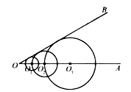
16．如图，在平面直角坐标系 $xΟy$ 中，已知直线 $y=kx$ （ $k>0$ ）分别交反比例函数 $y=\frac{1}{x}$ 和 $y=\frac{9}{x}$ 在第一象限的图象于点 $Α$ ， $Β$ ，过点 $Β$ 作 $ΒD⊥x$ 轴于点 $D$ ，交 $y=\frac{1}{x}$ 的图象于点 $C$ ，连结 $ΑC$ ．若 $ΔΑΒC$ 是等腰三角形，则 $k$ 的值是 ．
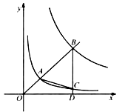
阅卷人 |  | 三、解答题 （本大题共8小题，共66分.解答应写出文字说明、证明过程或演算步骤.）
得分 |  | 三、解答题 （本大题共8小题，共66分.解答应写出文字说明、证明过程或演算步骤.）

17．计算： $2×(1−\sqrt{2})+\sqrt{8}$ ．．
18．解方程： $\frac{2}{x−1}=\frac{1}{x−1}+1$ ．
19．对于任意实数 $a$ ， $b$ ，定义关于“ $⊗$ ”的一种运算如下： $a⊗b=2a−b$ ．例如： $5⊗2=2×5−2=8$ ， $(−3)⊗4=2×(−3)−4=−10。$
（1）若 $3⊗x=−2011$ ，求 $x$ 的值；
（2）若 $x⊗3<5$ ，求 $x$ 的取值范围．
20．为积极创建全国文明城市，某市对某路口的行人交通违章情况进行了 $20$ 天的调查，将所得数据绘制成如下统计图（图2不完整）：
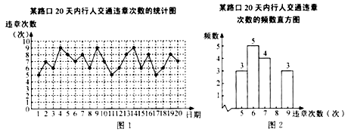
请根据所给信息，解答下列问题：
（1）第 $7$ 天，这一路口的行人交通违章次数是多少次？这 $20$ 天中，行人交通违章 $6$ 次的有多少天？
（2）请把图2中的频数直方图补充完整；
（3）通过宣传教育后，行人的交通违章次数明显减少．经对这一路口的再次调查发现，平均每天的行人交通违章次数比第一次调查时减少了 $4$ 次，求通过宣传教育后，这一路口平均每天还出现多少次行人的交通违章？
21．如图， $Ο$ 为 $RtΔΑΒC$ 的直角边 $ΑC$ 上一点，以 $ΟC$ 为半径的 $⊙Ο$ 与斜边 $ΑΒ$ 相切于点 $D$ ，交 $ΟΑ$ 于点 $Ε$ ．已知 $ΒC=\sqrt{3}$ ， $ΑC=3$ ．
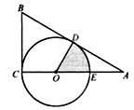
（1）求 $ΑD$ 的长；
（2）求图中阴影部分的面积．
22．已知正方形 $ΑΒCD$ 的对角线 $ΑC$ ， $ΒD$ 相交于点 $Ο$ ．
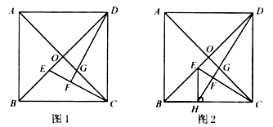
（1）如图1， $Ε$ ， $G$ 分别是 $ΟΒ$ ， $ΟC$ 上的点， $CΕ$ 与 $DG$ 的延长线相交于点 $F$ ．若 $DF⊥CΕ$ ，求证： $ΟΕ=ΟG$ ；
（2）如图2， $Η$ 是 $ΒC$ 上的点，过点 $Η$ 作 $ΕΗ⊥ΒC$ ，交线段 $ΟΒ$ 于点 $Ε$ ，连结 $DΗ$ 交 $CΕ$ 于点 $F$ ，交 $ΟC$ 于点 $G$ ．若 $ΟΕ=ΟG$ ，
①求证： $∠ΟDG=∠ΟCΕ$ ；
②当 $ΑΒ=1$ 时，求 $ΗC$ 的长．
23．湖州素有鱼米之乡之称，某水产养殖大户为了更好地发挥技术优势，一次性收购了 $20000$ $kg$ 淡水鱼，计划养殖一段时间后再出售．已知每天放养的费用相同，放养 $10$ 天的总成本为 $30.4$ 万元；放养 $20$ 天的总成本为 $30.8$ 万元（总成本=放养总费用+收购成本）．
（1）设每天的放养费用是 $a$ 万元，收购成本为 $b$ 万元，求 $a$ 和 $b$ 的值；
（2）设这批淡水鱼放养 $t$ 天后的质量为 $m$ （ $kg$ ），销售单价为 $y$ 元/ $kg$ ．根据以往经验可知： $m$ 与 $t$ 的函数关系为 $m=\left\{\begin{aligned}20000(0≤t≤50) \\ 100t+15000(50<t≤100)\end{aligned}\right.$ ； $y$ 与 $t$ 的函数关系如图所示．
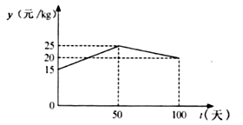
①分别求出当 $0≤t≤50$ 和 $50<t≤100$ 时， $y$ 与 $t$ 的函数关系式；
②设将这批淡水鱼放养 $t$ 天后一次性出售所得利润为 $W$ 元，求当 $t$ 为何值时， $W$ 最大？并求出最大值．（利润=销售总额-总成本）
24．如图，在平面直角坐标系 $xΟy$ 中，已知 $Α$ ， $Β$ 两点的坐标分别为 $(−4,0)$ ， $(4,0)$ ， $C(m,0)$ 是线段 $ΑΒ$ 上一点（与 $Α$ ， $Β$ 点不重合），抛物线 $L_{1}:$ $y=ax^{2}+b_{1}x+c_{1}$ （ $a<0$ ）经过点 $Α$ ， $C$ ，顶点为 $D$ ，抛物线 $L_{2}:$ $y=ax^{2}+b_{2}x+c_{2}$ （ $a<0$ ）经过点 $C$ ， $Β$ ，顶点为 $Ε$ ， $ΑD$ ， $ΒΕ$ 的延长线相交于点 $F$ ．
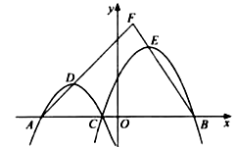
（1）若 $a=−\frac{1}{2}$ ， $m=−1$ ，求抛物线 $L_{1}$ ， $L_{2}$ 的解析式；
（2）若 $a=−1$ ， $ΑF⊥ΒF$ ，求 $m$ 的值；
（3）是否存在这样的实数 $a$ （ $a<0$ ），无论 $m$ 取何值，直线 $ΑF$ 与 $ΒF$ 都不可能互相垂直？若存在，请直接写出 $a$ 的两个不同的值；若不存在，请说明理由．
答案解析部分
1．【答案】B
【知识点】无理数的认识
【解析】【解答】解：无理数就是无限不循环小数。无理数应满足三个条件：①是小数；②是无限小数；③不循环；由无理数的定义即可得出答案为B.
【分析】根据无理数的定义即可得出答案.
2．【答案】D
【知识点】点的坐标
【解析】【解答】解：依题可得：P′（-1，-2）.
故答案为：D
【分析】根根据在平面直角坐标系中，关于原点对称的点的坐标的特点:横纵坐标均变符号，可得出答案.
3．【答案】A
【知识点】锐角三角函数的定义
【解析】【解答】解：在Rt△ACB中，
∵AB=5,BC=3.
∴cosB=$\frac{BC}{AB}$=$\frac{3}{5}$.
故答案为A.
【分析】根据余弦的定义即可得出答案.
4．【答案】C
【知识点】解一元一次不等式组
【解析】【解答】解：解第一个不等式得：x＞-1；
解第二个不等式得：x≤2；
∴不等式组的解集为：-1＜x≤2.
故答案为C.
【分析】根据不等式组的解集取法“大小小大取中间”可得不等式组的答案.
5．【答案】B
【知识点】中位数
【解析】【解答】解：依题可知：这组数据个数为偶数个，
∴中位数为$\frac{0+1}{2}$=0.5.
故答案为B.
【分析】根据中位数定义求出中位数.
6．【答案】A
【知识点】全等三角形的判定与性质；相似三角形的判定与性质；等腰直角三角形
【解析】【解答】解：如图，连接CP并延长交AB于D，连接BP交AC于E，并延长到F，使EF=PE，
∵∠C=90°，AC=BC，AB=6，
∴AC=BC=3$\sqrt{2}$，
又∵P为△ABC的重心，
∴CD=$\frac{1}{2}$AB=3.∠CDB=90°
在△AEF和△CEP中，
∵$\left\{\begin{aligned}∠AEF=∠CEP \\ AE=CE \\ ∠FAE=∠PCE\end{aligned}\right.$
∴△AEF≌△CEP.
∴∠FAD=90°，CP=AF=3-DP.
又∵CD‖FA，
∴△BPD∽△BFA.
∴$\frac{PD}{FA}$=$\frac{BD}{BA}$.
∴$\frac{PD}{3−PD}$=$\frac{3}{6}$.
∴PD=1.
故答案为A.
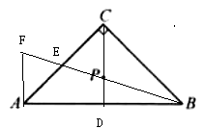
【分 析】如图，根据三角形的重心是三条中线的交点，根据等腰直角三角形可知CD=3，可连接CP并延长交AB于D，则∠FAD=90°，连接BP交AC于E， 并延长到F，使EF=PE，然后可知△A，可得EF≌△CEP，∠FAD=90°，CP=AF=3-DP，因此可根据两角对应相等的两三角形相似，可得 △BPD∽△BFA.即可求出PD.
7．【答案】D
【知识点】列表法与树状图法
【解析】【解答】解：根据题意，可画树状图为：
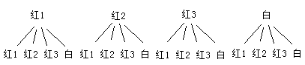
∴摸两次球出现的可能共有16种，其中两次都是红球的可能共有9种，
∴P（两次都摸到红球）=$\frac{9}{16}$.
故答案为D.
【分析】根据树状图可以得到摸两次球出现的所有可能为16，其中两次都是红球的有9种，从而求出满足条件的概率.
8．【答案】D
【知识点】圆柱的计算；由三视图判断几何体
【解析】【解答】解：】根据比例关系，可通过三视图知这是一个底面直径为10cm，高为20cm的圆柱体.
∴S_{侧面积}=10π×20=200πcm².
故答案为D.
【分析】根据比例关系，可通过三视图知这是一个底面直径为10cm，高为20cm的圆柱体，因此可求出其侧面积.
9．【答案】C
【知识点】勾股定理；图形的剪拼
【解析】【解答】解：设正方形的边长为2，从而可知①②都是直角边为$\sqrt{2}$的等腰直角三角形； ③⑥都是直角边为$\frac{\sqrt{2}}{2}$的等腰直角三角形； ④是两边长分别为1和$\frac{\sqrt{2}}{2}$的平行四边形；⑤是边长为$\frac{\sqrt{2}}{2}$的正方形；⑦是 直角边为1的等腰直角三角形；根据重叠的长要相等从而可以得出答案为C。
【分析】根据勾股定理，可判断边长之间的关系，从而知道构不成C图案.
10．【答案】B
【知识点】勾股定理；探索图形规律
【解析】【解答】解：如图所示，
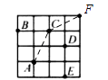
沿AC或AD可进行下去，然后到CF，从而求出AF=3 $\sqrt{2}$ ，
又∵MN=20 $\sqrt{2}$，
∴$20\sqrt{2}÷3\sqrt{2}=\frac{20}{3}$，（不是整数）
以上内容仅为本文档的试下载部分，为可阅读页数的一半内容。如要下载或阅读全文，请访问：https://d.book118.com/428106130054006025

